**МИНИСТЕРСТВО ЦИФРОВОГО РАЗВИТИЯ,**

**СВЯЗИ И МАССОВЫХ КОММУНИКАЦИЙ РОССИЙСКОЙ ФЕДЕРАЦИИ**

**ФЕДЕРАЛЬНОЕ ГОСУДАРСТВЕННОЕ БЮДЖЕТНОЕ ОБРАЗОВАТЕЛЬНОЕ УЧРЕЖДЕНИЕ ВЫСШЕГО ОБРАЗОВАНИЯ**

**«САНКТ-ПЕТЕРБУРГСКИЙ ГОСУДАРСТВЕННЫЙ УНИВЕРСИТЕТ ТЕЛЕКОММУНИКАЦИЙ ИМ. ПРОФ. М.А. БОНЧ-БРУЕВИЧА»**

**(СПбГУТ)**

Факультет информационных систем и технологий

Кафедра информационных управляющих систем

Направление: 09.03.02 Информационные системы и технологии

Профиль: Дизайн графических и пользовательских интерфейсов

Пояснительная записка к курсовому проекту

«Проектирование и разработка информационной системы для музея»­­­

по дисциплине

«Методы и средства проектирования информационных систем и технологий»

Выполнил:

Студент группы ИСТ-931

Кан В.Г. «__»_________ 2022 г.

Научный руководитель:

преп. каф. ИУС

Пинегина И.В. «__»_________ 2022 г.

Оценка ________________

Санкт-Петербург

2022

**МИНИСТЕРСТВО ЦИФРОВОГО РАЗВИТИЯ,**

**СВЯЗИ И МАССОВЫХ КОММУНИКАЦИЙ РОССИЙСКОЙ ФЕДЕРАЦИИ**

**ФЕДЕРАЛЬНОЕ ГОСУДАРСТВЕННОЕ БЮДЖЕТНОЕ ОБРАЗОВАТЕЛЬНОЕ**

**УЧРЕЖДЕНИЕ ВЫСШЕГО ОБРАЗОВАНИЯ**

**«САНКТ-ПЕТЕРБУРГСКИЙ ГОСУДАРСТВЕННЫЙ УНИВЕРСИТЕТ ТЕЛЕКОММУНИКАЦИЙ ИМ. ПРОФ. М.А. БОНЧ-БРУЕВИЧА»**

**(СПбГУТ)**

Факультет Информационных систем и технологий

Кафедра Информационных управляющих систем

Направление (специальность): 09.03.02 «Информационные системы и технологии»

Направленность/профиль Дизайн графических и пользовательских интерфейсов

**ЗАДАНИЕ**

**на выполнение курсового проекта по дисциплине**

**Методы и средства проектирования информационных систем и технологий**

1. Студент Кан Виктория Геннадьевна № группы ИСТ-931
2. Тема курсового проекта: «Проектирование информационной системы для музея»
3. Исходные данные (технические требования):

Разработать и реализовать ИС для художественного музея, с возможностью покупки билетов, сувенирных товаров и справочной системой.

Средства для моделирования – draw.io.

Средства для разработки интерфейсов и их прототипирования – Figma.

Для проектирования необходимо создать наглядное представление об информационной системе, применяя нотации UML.

Курсовой проект оформляется в соответствии с государственными стандартами:

ГОСТ Р 2.105-2019 ЕСКД Общие требования к текстовым документам;

ГОСТ 7.32-2017 Отчет о научно-исследовательской работе. Структура и правила оформления.

Проект обязан соблюдать следующие требования:

Федеральный закон "Об информации, информационных технологиях и о защите информации" от 27.07.2006 N 149-ФЗ

Федеральный закон "О персональных данных" от 27.07.2006 N 152-ФЗ

1. Содержание работы:

*Введение*

*1. Анализ информационной системы для музея*

*2. Проектирование информационной системы для музея*

*3. Разработка макетов страниц информационной системы для музея*

*Заключение*

*Список использованных источников*

1. Цели и задачи информационной системы:

Цель:

Сформировать единый образ представления информационной системы для музея.

Основные задачи ИС:

* предоставление справочной информации о выставках и эскпонатах музея, для увеличения вовлеченности пользователей;
* упрощение и ускорение процесса покупки билетов;
* построение персонального маршрута по музею;
* сбор и хранение персональных данных;
* возможность просмотра товаров и их покупки.

1. Перечень основных пользователей информационной системы:

ЦА: люди, интересующихся искусством, туристы и школьники, студенты и педагоги профильных образовательных учреждений. Возраст основной аудитории: 25 лет. Пол: не важен.

1. Перечень основных функций информационной системы:

Добавление, редактирование и просмотр справочной информации, покупка билетов, регистрация/авторизация в личном кабинете, редактирование личного кабинета, добавление меток «избранного», просмотр отмеченного тегами контента в личном кабинете и генерация маршрута по музею, добавление, редактирование и просмотр сувенирных товаров, оформление их покупки, хранение личных данных, в том числе истории покупок.

8. Вид отчетных материалов: пояснительная записка к курсовому проекту (в печатном и электронном виде), презентация к курсовому проекту.

Задание выдано «____»__________ 2022 г.

Руководитель курсового проекта,

преп. каф. ИУС Пинегина И.В.

Студент группы ИСТ-931 Кан В.Г.

СОДЕРЖАНИЕ

ВВЕДЕНИЕ 5

1 Анализ информационной системы музея 7

1.1 Описание предметной области информационной системы музея 7

1.2 Обзор конкурентоспособных информационных систем для турфирмы 7

1.3 Описание модулей ИС 10

1.4 Реинжиниринг процессов ИС 11

2 Проектирование информационной системы для турфирмы 15

2.1 Объектно-ориентированное моделирование системы 15

2.1.1 Диаграмма прецедентов ИС 15

2.1.2 Диаграммы последовательности и диаграмма кооперации ИС 16

2.1.3 Диаграммы состояний 19

2.1.4 Диаграммы деятельности 22

2.1.5 Построение диаграмм классов, объектов и диаграммы пакетов 24

3. Разработка макетов страниц информационной системы для музея 27

Главная страница и страница выставки представлены на рисунке 17. 27

4. Перспективы развития проекта 28

ЗАКЛЮЧЕНИЕ 29

СПИСОК ИСПОЛЬЗОВАННЫХ ИСТОЧНИКОВ 30

РЕЗУЛЬТАТ ПРОВЕРКИ В СИСТЕМЕ АНТИПЛАГИАТ 31

# ВВЕДЕНИЕ

Цель:

Сформировать единый образ представления информационной системы для музея.

Основные задачи ИС:

1. упрощение покупки билета в музей;
2. построение пользовательского маршрута.

Объектом исследования является информационная система музея, а предметом исследования является пакет её функций.

Функционал информационной системы музея:

1. отображение контента и справочной информации;
2. оформление электронного билета для посещения музея;
3. регистрация/авторизация в личном кабинете;
4. редактирование личного кабинета;
5. добавление выставок или эскпонатов в избранное;
6. построение маршрута по музею из избранного;
7. хранение персональных данных;
8. покупка сувенирных товаров;

Актуальность данной информационной системы заключается в создании единого образа представления информационной системы музея, не имеющей аналогов среди конкурентов. Виртуальная аудитория музеев намного больше, чем аудитория посетителей. А пользователи музейного сайта могут перерасти в реальных посетителей, поскольку многие люди при выборе опираются на интернет-ресурсы.

Роль новых технологий — решающая в привлечении новой аудитории. В 2015 году Министерство Культуры был создан проект Единое информационное пространство в сфере культуры (АИС ЕИПСК). Сегодня — это «Личный кабинет на портале «Культура.РФ». Проект направлен на популяризацию продвижения музеев и учреждений культуры в Интернете. Продолжается и оцифровка коллекций: к 2025 году информация обо всех экспонатах российских музеев должна быть представлена на портале «Госкаталог».

В ходе разработки информационной системы музея приобретены навыки анализа предметной области, разработки структуры ИС, моделирования взаимодействий пользователей и элементов ИС в нотации UML, а также проектирования графических интерфейсов и их прототипирования.

# 1 Анализ информационной системы музея

# 1.1 Описание предметной области информационной системы **музея**

Информационная система должна учитывать возможности просмотра информации о выставках и экспонатах, а также оформления электронных билетов, регистрации, редактирования личных данных и приобретения сувенирной продукции пользователями. Также каждый экспонат или выставку пользователь может добавить в избранное, чтобы позже сформировать из них маршрут движения по музею.

Вносить или одобрять изменения в структуре или наполнении сайта может только администратор ИС. Также он имеет доступ к данным пользователей и их редактированию. Контент-менеджер может предлагать изменения в уже существующем наполнении сайта музея или добавлении нового, а доступа к персональным данным пользователей не имеет.

# 1.2 Обзор конкурентоспособных информационных систем **музея**

Для выбранной ИС выделены следующие конкуренты:

1. Русский музей

Возможна онлайн-покупка билета, просмотр информации о выставках и экспонатов музея, есть поиск. Недостатками являются общая перегруженность интерфейса, сложный и многоступенчатый процесс покупки билета, перегруженный лишней информацией. Нельзя узнать где именно или в каком корпусе музея находится определенный экспонат. Экспонаты сгруппированы по жанрам, нет фильтров и сортировки.

1. Третьяковская галерея

Четкая структура сайта, отраженная в меню, интуитивно понятный интерфейс, удобная покупка билета. Также в магазине музея присутствуют фильтры и сортировка. Недостатками являются дублирование действий при выборе типа билета из-за перенаправлений на другие страницы, на странице магазина представлены карточки товаров в качестве разделов и нет явной возможности перейти в разделы товаров или выставить их в качестве фильтров.

1. Эрмитаж

Визуально отображена иерархия в структуре меню, процесс покупки электронного билета стандартный и понятный, есть сортировка в магазине. Недостатками являются избыточность страниц с единственной кнопкой перенаправления (например, при покупке билетов или переходе в магазин). Отсутствуют фильтры, что может быть допустимо при детализированных категориях и небольшом количестве товаров.

1. Эрарта

Очень простое верхнее меню, вмещающее в себя всю важную информацию, наличие неочевидных фильтров, например, по конфигурации полотна репродукции или цвету. Недостатками является отсутствие быстрой покупки в маленькой карточке товара, сортировки и дополнительных фильтров внутри комбинированных разделов, фиксированные фильтры цены.

1. Санкт-Петербургский государственный музей театрального и музыкального искусства

Стандартная структура сайта ИС музея, наличие поиска. Недостатками являются дублирование билетов при оформлении из-за разных временных рамок, устаревшая иерархия страниц в магазине, отсутствие фильтров и возможности просмотреть все товары одновременно. Нет возможности вернуться на сайт музея из магазина.

1. Музей истории Петербурга

Стандартная структура ИС музея. Главным недостатком является ошибка перенаправления — попытка купить электронный билет ведет на пустую страницу.

1. Гараж

Нестандартное расположение элементов, обусловленное тематикой музея, при стандартной структуре сайта и наличие сортировки. Недостатками являются нестандартное расположение элементов, замедляющее навигацию по сайту и хаотичная система покупки билетов — сначала показываются цены на билеты на выставки, а при переходе к покупке билета показываются лишь билеты на кинопоказы. Отсутствие фильтров или подкатегорий в разделах товаров.

1. Мультимедиа арт музей

Стандартная структура ИС музея. Возможность купить билет не вынесена в меню или главную страницу, что является недостатком.

1. Российский этнографический музей

Стандартный процесс оформления покупки билета. Недостатком является избыточность в разделах — “Текущие” , “Будущие” и “Внешние выставки” можно было бы объединить с "Календарем событий".

1. Кунсткамера

Стандартная ИС музея. Недостатком является избыточность при покупке билетов: возможные временные слоты выводятся для каждой даты месяца, что увеличивает когнитивную нагрузку на пользователя при выборе, что негативно сказывается на количестве оплаченных билетов.

Из общих для всех информационных систем функций стоит выделить возможность покупки билета онлайн, наличие перечня актуальных выставок и лучших экспонатов музея, наличие поиска. Часто используются стандартная иерархия организации информации, разделов меню и покупки электронных билетов, в том числе с помощью сторонних сервисов.

# 1.3 Описание модулей ИС

Выделяются 4 основных модуля – интерфейс пользователя, администрирование системы, редактирование контента и оформление покупки билета. Описание модулей системы представлено на рисунке 1.

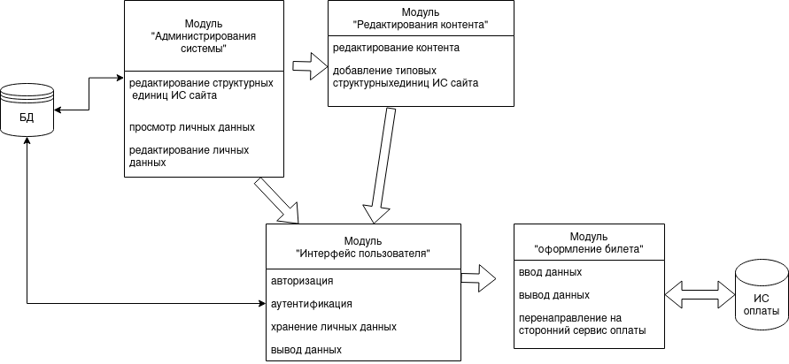

Рисунок 1 – описание модулей системы

Также модули «интерфейс пользователя» и «администрирование системы» связаны с базой данных, а модуль «Оформление билеты» связан со сторонней ИС оплаты.

Актёр Пользователь – просматривает контент, может оформить покупку билета, авторизировавшись, может сохранять личную информацию. Не может редактировать информацию.

Актёр Контент-менеджер – добавляет, редактирует и удаляет контент, может добавлять типовые структурные единицы ИС, доступа к личным данным не имеет.

Актер Администратор – добавляет, редактирует и удаляет структурные единицы ИС, имеет доступ к личным данным пользователей и их редактированию, также обладает всеми правами доступа Контент-менеджера.

# 1.4 Реинжиниринг процессов ИС

Спектр бизнес-процессов:

1. оформление электронного билета;
2. генерация пользовательского маршрута;
3. покупка сувенирной продукции.

**0 этап (инициирование реинжиниринга бизнес-процессов):**

Инициатива реинжиниринга будет принадлежать менеджерам верхнего звена управления, основывающихся на данных анализа рынка конкурентов, для увеличения продаж путем повышения лояльности пользователей к бренду.

**1 этап (идентификация бизнес-процессов):**

1. Пользователь хочет сходить в музей. Для этого он зайдет на сайт музея, чтобы узнать цену билета, график музея и текущие выставки. Получив нужную информацию и приняв решение, он перейдет к заполнению данных для оформления электронного билета. После успешной отправки данных на сервер и проверки на корректность, пользователю предложат исправить неверные данные или сразу же перенаправят на страницу оплаты, принадлежашую сторонней ИС (например банка или электронной кассы). Далее сервер получит сообщение об успешной оплате от сторонней ИС, отправит электронный билет пользователю и сообщит ему об этом.
2. Пользователь хочет увидеть определенные картины в музее и детально построить свой маршрут. Для этого он зайдет на сайт музея, где найдет необходимые выставки или экспонаты с помощью поиска или в процессе просмотра контента и добавит каждый в избранное. Поскольку избранное доступно только авторизованным пользователям, то пользователю необходимо пройти процедуру авторизации или регистрации, если это не было сделано ранее. Как только пользователь запросит маршрут, сервер построит путь, включающий в себя необходимые точки на карте и выдаст пользователю. Пользователь может скачать маршрут документом или послать запрос на отправку маршрута на почту, указанную при регистрации.
3. Пользователь хочет приобрести сувенирную продукцию музея. Для этого он зайдет на страницу магазина музея и добавит необходимые товары в нужном количестве в корзину. В корзине можно редактировать заказ и оформить покупку. Авторизованному пользователю будет необходимо ввести дополнительные данные, такие как контактный номер телефона и адрес доставки. Если пользователь не авторизован, то будут предложена авторизация и регистрация. После успешного оформления заказа пользователь будет перенаправлен на стороннюю ИС оплаты. Далее сервер получит сообщение об успешной оплате от сторонней ИС, и сообщит пользователю об этом. В случае необходимости редактирования оплаченного заказа пользователь может связаться с горячей линией музея, после чего администраторы отредактируют заказ и отправят форму на доплату или частичный возврат средств пользователю. Далее заказ будет передан службам сборки и доставки.

**2 этап (обратный инжиниринг – исследование существующих бизнес-процессов):**

У многих музеев нет возможности покупки электронного билета. Часто процесс оформления электронного билета осложнен предварительной регистрацией, выбором выставки или корпуса музея, дня посещения, точного времени, а сам билет действителен ограниченное время (пару часов) и отправляется документом размера А4 пользователю на электронную почту.

**3 этап (прямой инжиниринг – построение новых бизнес-процессов):**

Идеальная модель: музей открыт круглосуточно, выставки идут всегда – открываются и никогда не закрываются, музей одновременно компактен для удобства перемещения и имеет бесконечные запасы экспонатов. Все эскпонаты и выставки нравятся всем без исключения, а выдача контента персонализирована. Пользователи никогда не отменяют заказы и не редактируют их после оплаты, никогда не требуется возврат средств. Все элементы ИС всегда работают исправно. Не нужно собирать, а значит и хранить, и защищать персональные данные пользователей.

Реальная модель: возврат денег происходит от 5 рабочих дней в зависимости от банка, у музея есть график работы и выходные, выставки экспонируются ограниченное количество времени, пользователям необходимо вводить личные данные для оформления заказов, а ИС их хранить и защищать. Также пользователям нравится лишь часть экспонатов, информация о них показывается в хронологическом порядке, а не персонализированном.

**4 этап (разработка проекта реинжиниринга бизнес-процессов):**

Пять приоритетных направлений преобразования музеев после пандемии COVID-19:

1. Смягчение социально-экономических последствий (сохранение рабочих мест, укрепление доверия и безопасности);

2. Повышение конкурентоспособности и устойчивости (развитие туристической инфраструктуры и повышение качества оказываемых услуг, продвижение внутреннего музейного туризма);

3. Диджитализация (цифровизация самих музеев, внедрение новых технологий, в том числе виртуальной реальности);

4. Экологизация (содействие устойчивому развитию, внедрение углеродно нейтральных решений);

5. Координация и партнерство для трансформации сектора и достижения целей устойчивого развития.

# 2 Проектирование информационной системы для турфирмы

# 2.1 Объектно-ориентированное моделирование системы

# 2.1.1 Диаграмма прецедентов ИС

Диаграмма прецедентов представлена на рисунке 2:

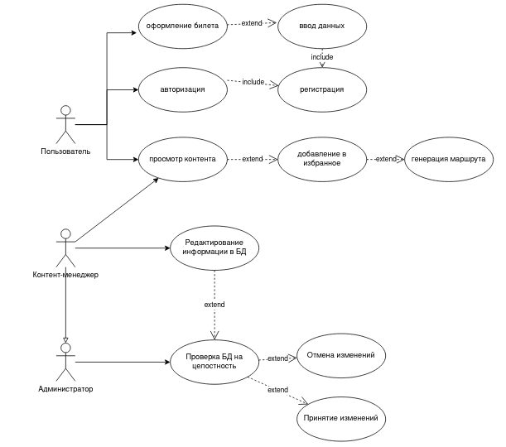

Рисунок 2 – диаграмма прецедентов

На диаграмме прецедентов представлены актёры: Пользователь – просматривает контент, может оформить покупку билета, авторизировавшись, может сохранять личную информацию. Не может редактировать информацию; Контент-менеджер – добавляет, редактирует и удаляет контент, может добавлять типовые структурные единицы ИС, доступа к личным данным не имеет; и Администратор – добавляет, редактирует и удаляет структурные единицы ИС, имеет доступ к личным данным пользователей и их редактированию, также обладает всеми правами доступа Контент-менеджера.

# 2.1.2 Диаграммы последовательности и диаграмма кооперации ИС

Диаграммы последовательности представлены на рисунках 3 - 6:

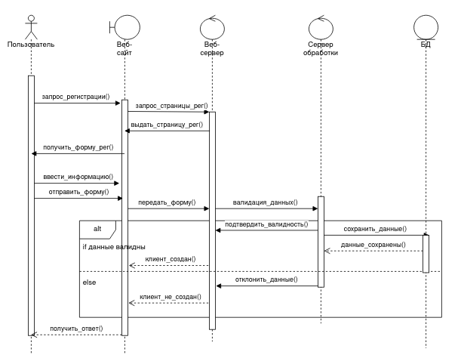

Рисунок 3 – диаграмма последовательности , показывающая процесс регистрации в музее

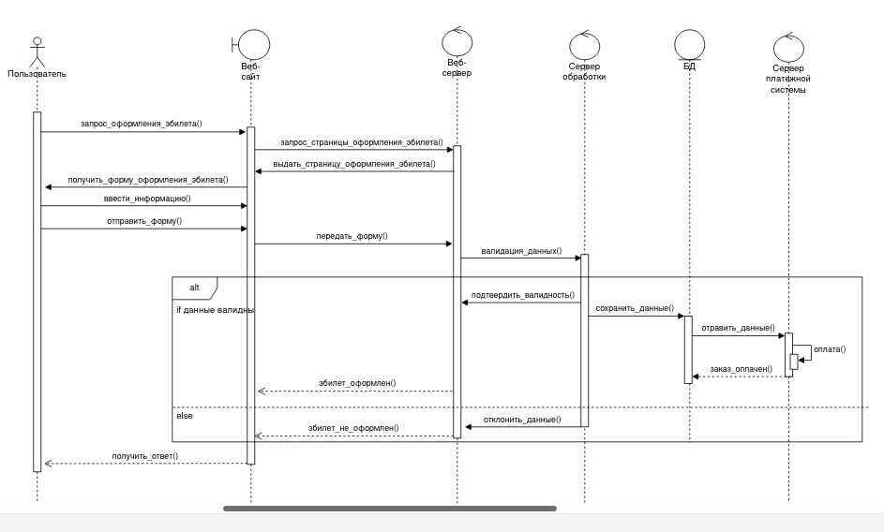

Рисунок 4 – диаграмма последовательности для оформления покупки электронного билета в ИС музея

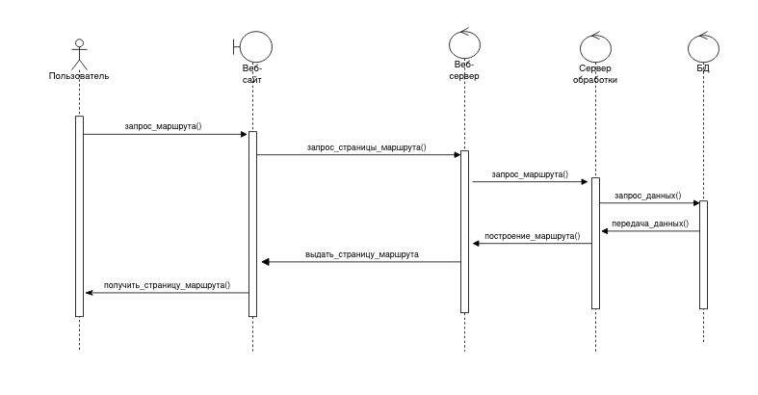

Рисунок 5 – диаграмма последовательности для получения пользователем маршрута в ИС музея

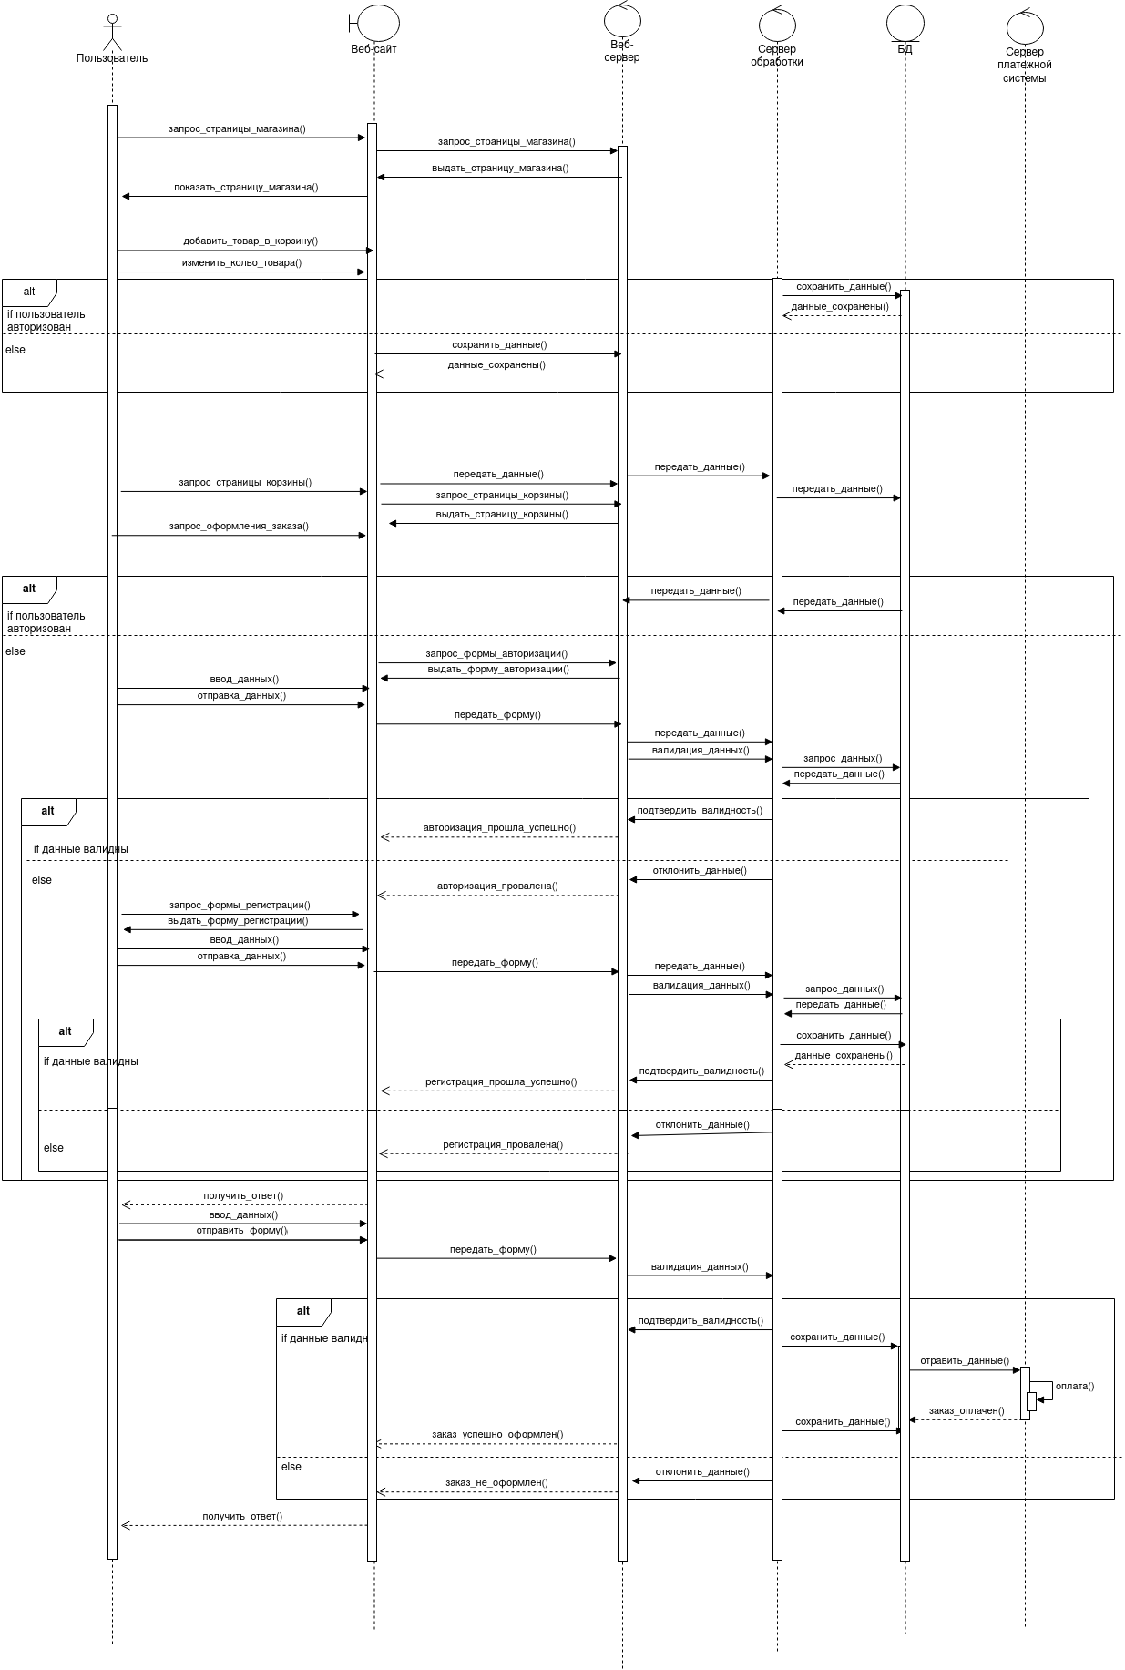

Рисунок 6 – диаграмма последовательности оформления пользователем заказа

# 2.1.3 Диаграммы состояний

Диаграммы состояний представлены на рисунках 7 - 10:

Рисунок 7 – диаграмма состояний для проверки заказа

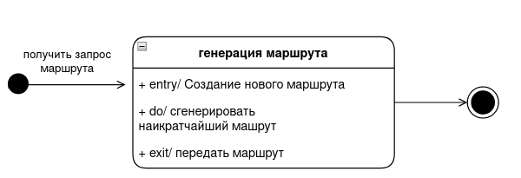

Рисунок 8 – диаграмма состояний для построения маршрута

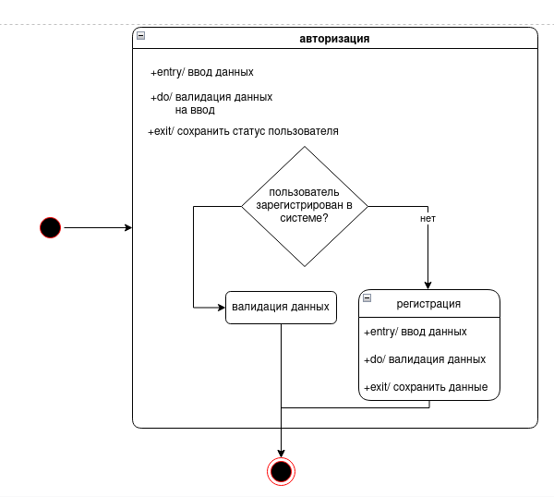

Рисунок 9 – диаграмма состояний для авторизации пользователя

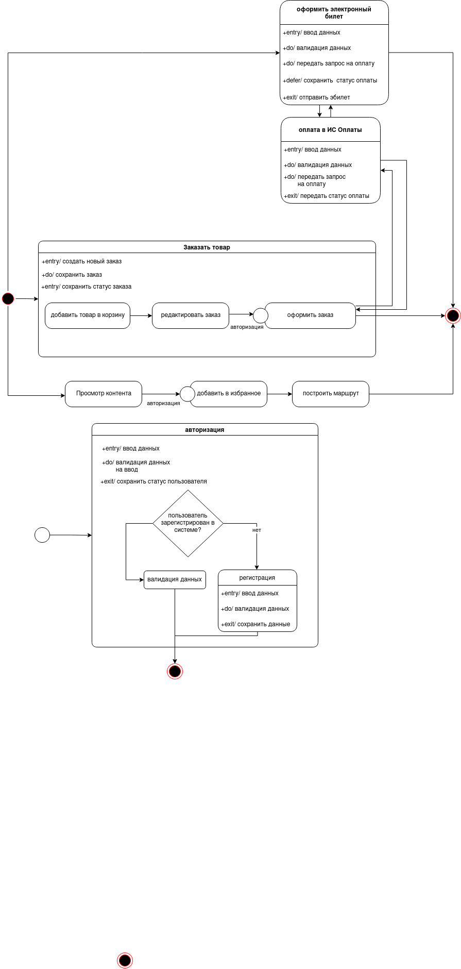

Рисунок 10 – диаграмма состояний пользователя

# 2.1.4 Диаграммы деятельности

Диаграммы деятельности представлены на рисунках 11 - 12:

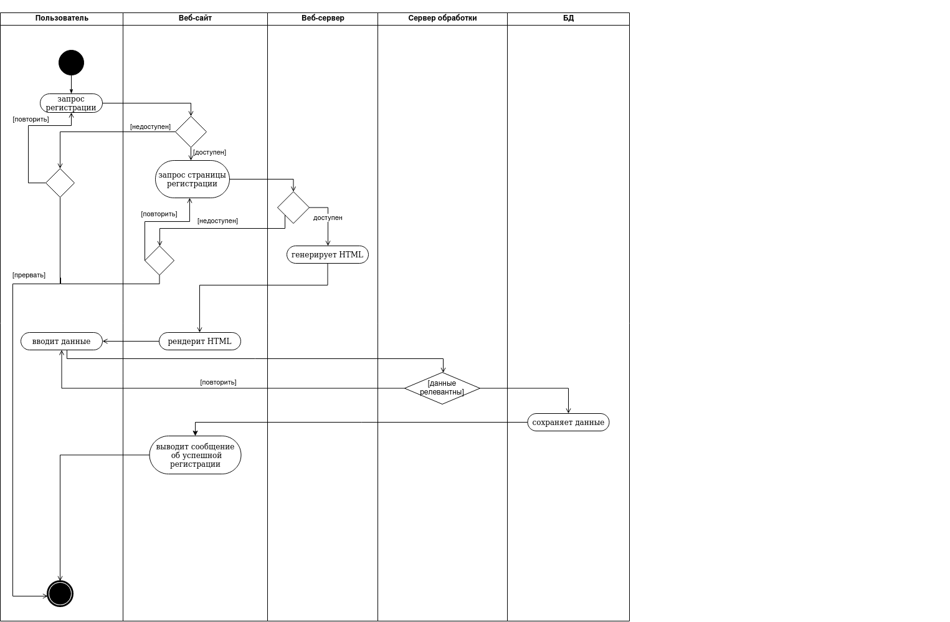

Рисунок 11 – диаграмма деятельности прецедента «регистрация»

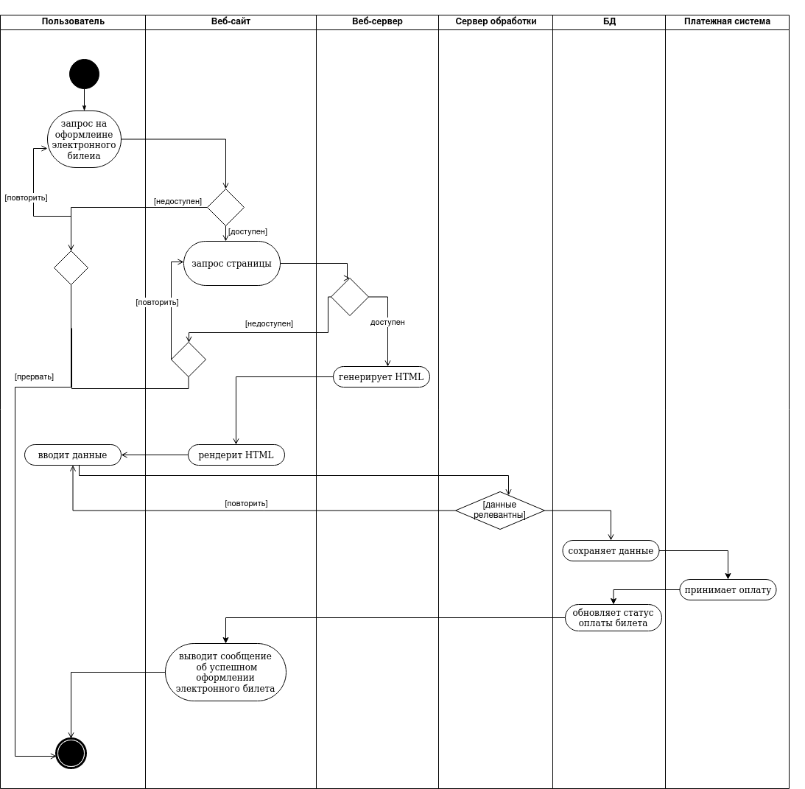

Рисунок 12 – диаграмма деятельности прецедента «оформление электронного билета»

# 2.1.5 Построение диаграмм классов, объектов и диаграммы пакетов

Диаграммы классов представлены на рисунках 13 — 15:

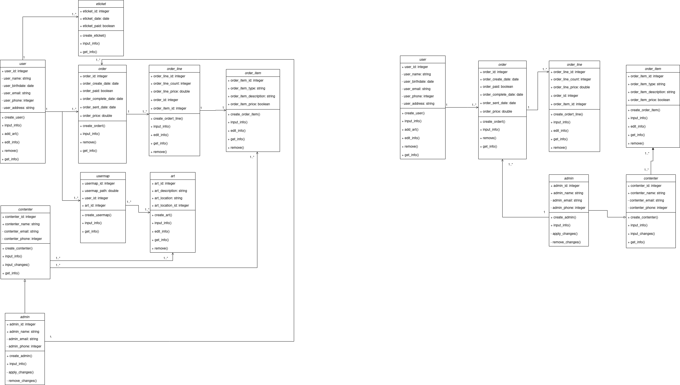

Рисунок 13 – диаграмма всех классов ИС



Рисунок 14 – диаграмма классов для прецедента «Оформление заказа»

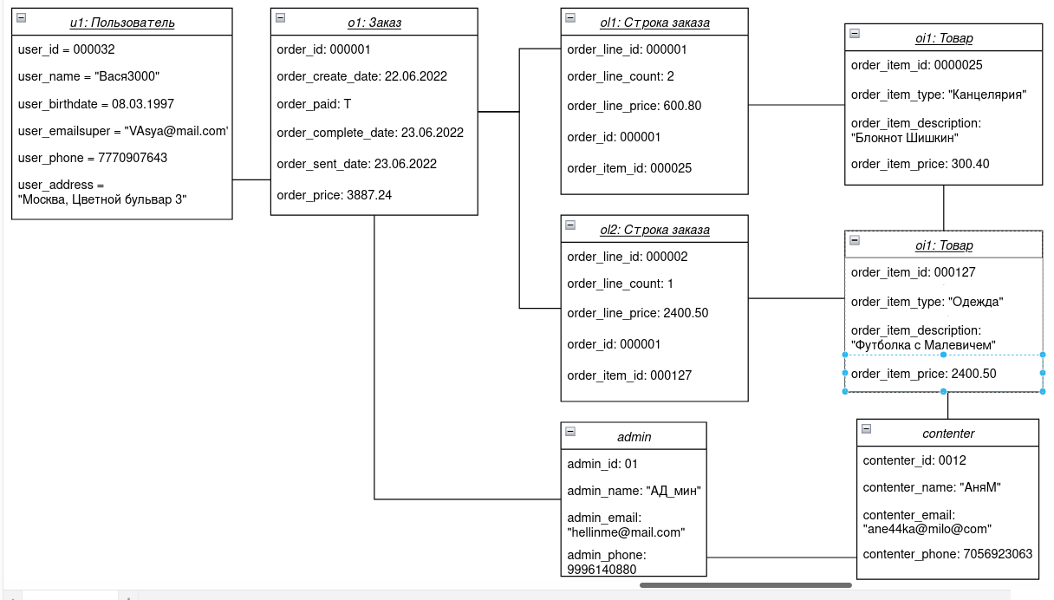

Рисунок 15 – диаграмма объектов для сценария «Оформление заказа»

На диаграмме объектов (рисунок 15) представлен снимок состояния системы во время прецедента «Оформление заказа» (рисунок 14).

Диаграмма пакетов представлена на рисунке 16:

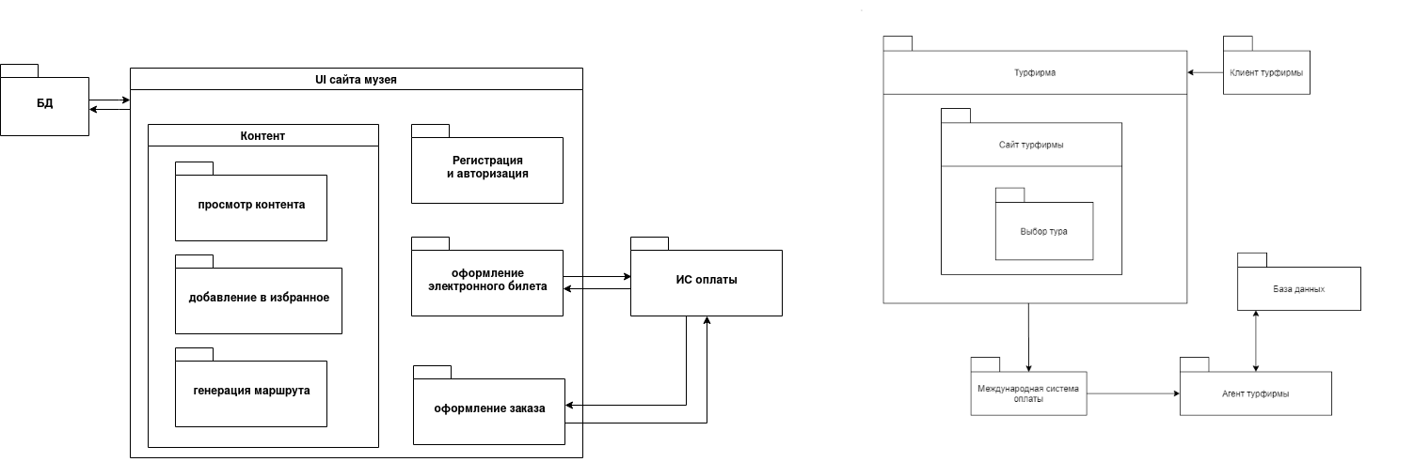

Рисунок 16 – диаграмма пакетов

Диаграмма пакетов (рисунок 16) создана на основании взаимодействий модулей ИС.

# 3. Разработка макетов страниц информационной системы для **музея**

# Главная страница и страница выставки представлены на рисунке 17.

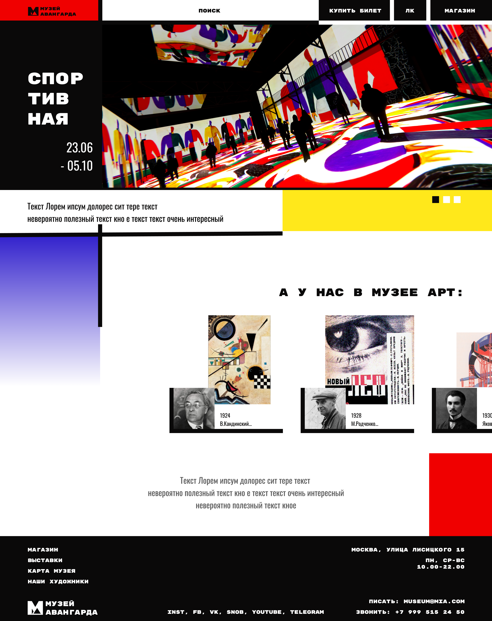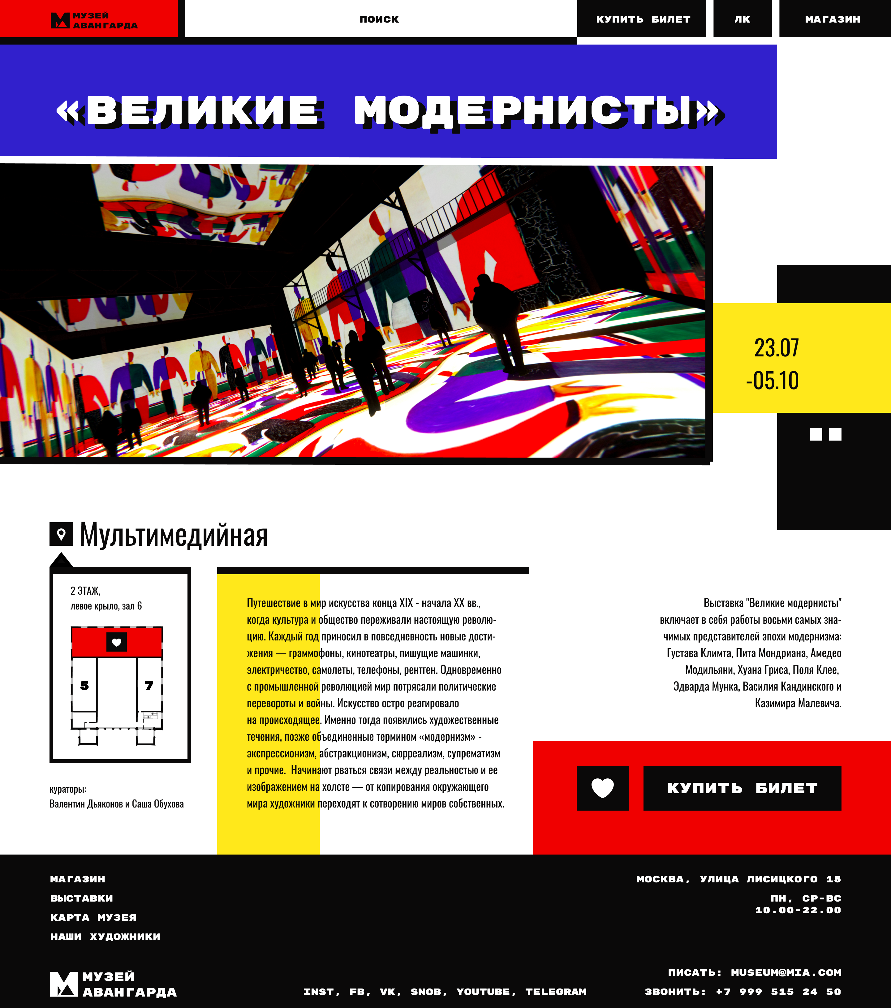Рисунок 17 – главная страница и страница выставки

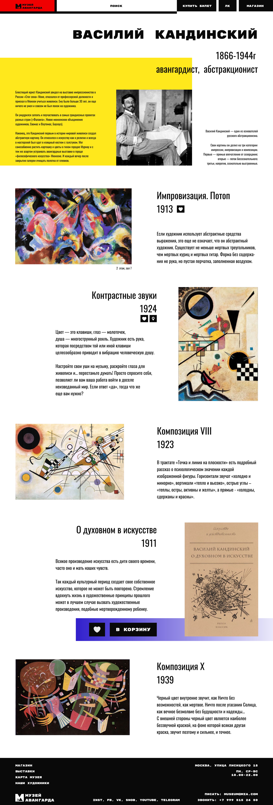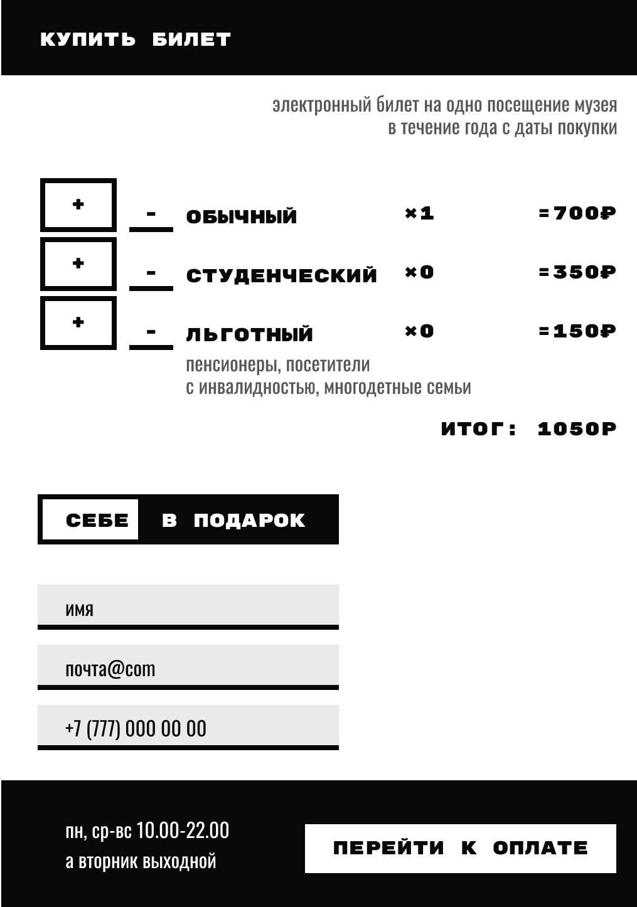Рисунок 18 - страницы эскпонатов и товара

# 4. Перспективы развития проекта

Для информационной системы музея возможны следующие перспективы:

* Разработка мобильного приложения;
* Внедрение аудиогидов в маршруты;
* Усовершенствование алгоритмов генерации маршрута, в том числе с использованием искусственного интеллекта для построения не только наикратчайшего пути между добавленными пользователем экспонатами, но и выстраивающих иерархию их представления для улучшения пользовательского опыта;
* Построение и изменение маршрутов в реальном времени, учитывающих загруженность секторов музея;
* Внедрение машинного и глубокого обучения для персонализированной ленты рекомендаций, а не хронологической, поскольку вовлеченность пользователей в таком случае увеличивается в 5-10 раз, что повысит виртуальную аудиторию музея, а значит продажи. Алгоритмы должны будут рассматривать не только поведение пользователя и добавленные им в маршруты картины, но и связи между ними, как графические, благодаря технологиям компьютерного зрения (цвет, композиция, сюжет и тематика экспонатов), так и семантические, учитывающие метки контент-менеджеров;

# ЗАКЛЮЧЕНИЕ

В ходе выполнения курсового проекта были приобретены навыки анализа предметной области, разработки структуры ИС, моделирования взаимодействий пользователей и элементов ИС в нотации UML, а также проектирования графических интерфейсов и их прототипирования, целевой аудитории, определения актуальности и описания предметной области для дальнейшей разработки. Удалось расширить технологический базис информационной системы для музея, в том числе упростить оформление электронного билета.

Проведен реинжиниринг процессов ИС для музея, разработаны необходимые диаграммы для дальнейшего моделирования процессов ИС мусея. Также спроектированы необходимые прототипы графического интерфейса ИС музея.

Определен спектр технологий для разработки ИС, а также перспективы развития проекта, включающие в себя использование искусственного интеллекта и технологий машинного и глубокого обучения для персонализации ленты рекомендаций пользователя и построения маршрута.

# СПИСОК ИСПОЛЬЗОВАННЫХ ИСТОЧНИКОВ

1. Михайлова А. В., Феоктисова С. Э., Качуровская Д. В., Васильева П. О. Музей в цифровую эпоху: Перезагрузка. - Издательская платформа НИУ ВШЭ, 2018. - 150 с.
2. Галдилов Г.Д. Музей vs museum: трансформация института музея в современной россии // Туризм и музеи: синергетический эффект взаимодействия. - М.: Знание-М, 2020. - С. 34-45.
3. Скобанева А.В., Каширская И.И. Комплексная методика реинжиниринга сайта // Информатика: проблемы, методология, технологии. материалы XVII международной научно-методической конференции.. - Воронеж: Вэлборн, 2017. - С. 181-185.
4. Свищёв А.В., Беликов И.В. Использование UML - диаграмм при проектировании и разработке приложений // Актуальные научные исследования в современном мире. - Минск: Белорусский государственный технологический университет , 2021. - С. 69-71.
5. Кузьминова Ю.В. Использование персонализации маркетинговых коммуникаций как главный принцип развития CRM-концепции // вестник белгородского университета кооперации, экономики и права. - 2014. - №1 (49). - С. 410-418.

# РЕЗУЛЬТАТ ПРОВЕРКИ В СИСТЕМЕ АНТИПЛАГИАТ

Результат проверки работы в система антиплагиат представлены на рисунке 19.

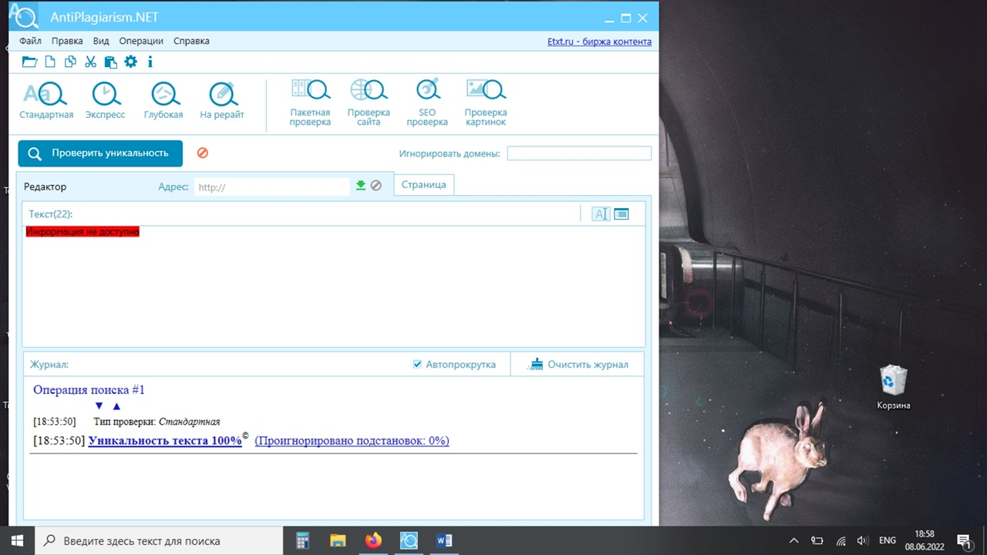Рисунок 25 – результат работы программы на антиплагиат

Оригинальность курсового проекта составляет 100%.